2024上海建筑装饰展|2024上海国际酒店及商业空间展|2024上海酒店投资及加盟连锁展|2024上海卫浴展|2024上海墙面装饰展|2024上海酒店工程设计展|2024上海照明灯饰展|2024上海智慧酒店及商业空间展|2024上海酒店用品展｜2024上海客房用品展|2024上海智慧零售展|2024上海室内空气净化展



展会咨询预定：杨楠19521251820（微信同）商务QQ:394139180

2024上海国际酒店工程设计与用品博览会

2024第三十二届中国国际建筑装饰展览会

云集国内外众多知名建材品牌，为亚洲级地产、建筑、设计及酒店业主提供一站式精品建材采购及解决方案

200,000平米 2,200家参展商100,000名来自全球的专业观

批准单位:
中华人民共和国商务部

主办单位:
住建部中国建筑文化中心
中国照明电器协会
中国旅游饭店业协会
上海博华国际展览有限公司

展会咨询预定：杨楠19521251820（微信同）



一、展会概况

2024第三十二届中国国际建筑装饰展览会暨上海国际酒店及商业空间工程与设计展由中国建筑文化中心、上海博华国际展览有限公司共同举办，是国内唯yi一针对酒店及商业空间工程项目的设计与选材盛会！

本届展会集中展示建筑装饰、工程设计、室内设计、智能照明领域的新产品、新技术和新服务。展会zui大特点是以买家为导向，目标观众集中为各类商业空间（酒店、商场、餐厅、会所、写字楼等）的业主、酒店管理公司、地产开发商、建筑师、设计师、工装公司等，为他们提供设计、建造、装饰的一站式采购平台，为广大材料供应商提供开拓酒店及商业空间市场的zuijia佳渠道！

二、观众组织

大会组委会将传承酒店行业丰富的买家资源，并进一步整合和扩充商业空间开发商、业主方、设计师等产业链各环节资源。

（上届回顾）

优质买家一览

酒店管理公司：喜达屋、希尔顿、洲际、世茂、锦江、温德姆、开元、金陵、雅高、四季、万豪、首旅、凯悦、NH、华住、尚客优、东呈等
地产开发商：万达、招商、新鸿基、中粮、华润、凯德、瑞安、新世界、绿地、万科、朗诗、绿城、保利、碧桂园、中海、复地、SOHO等
设计公司：现代院、华东院、同济院、HBA、贝诺、Gensler、Foster+Partners、凯里森、威尔逊、金螳螂、Hassel、郑仕樑、CCD，伍兹贝格等

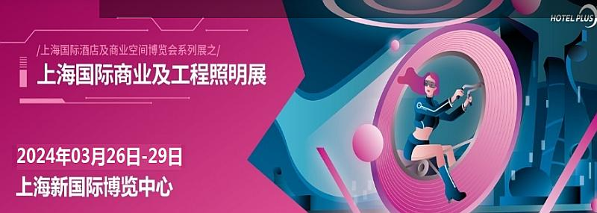

市场宣传渠道

整合UBM集团多年积累的庞大数据库和全球推广网络；
全球大新闻发稿机构美通社发布展会信息和动态；120,000电子邮件推送、90,000直邮投递、80,000短x信f发、送、40,000搜索引擎点击，15,000微信平台粉丝、200家国内外大众和行业媒体……

三、展示内容

E1卫浴及整体解决方案、整体浴室、智能马桶、浴室柜、淋浴房、智能浴镜、龙头花洒、地漏五金、台面系统、 spa等；

E2陶瓷、地板、地毯、地坪、石材、马赛克、户外家具、集装箱、房车、遮阳、地材设计及户外设计等；

E3墙面装饰及整体家居、建筑装饰、室内室外装饰、装饰板材、墙纸、墙布及装饰画、装饰玻璃及亚克力 涂料、整体家居及家具、装饰五金、设计公司等；

E4工程设计、装配式内装、集成吊顶系统；新风净化及空气治理 、暖通设备、热水及热泵管道设备 ；门窗及自动门；康体休闲、健身器材、康体 、亲子游乐、泳池设备等；

E5照明灯饰及智能控制系统：建筑照明、景观照明、酒店及商业照明、装饰灯、智能控制系统、酒店工程照明、智能电气、灯光设计公司等；

E6智慧酒店及商业空间、智能门锁、影音系统、机器人、智能影音系统、智能客控系统、自助入住系统、酒店智能设备及整体解决方案、 IT 及安防数据标识及导视系统、商业显示屏、音响及播放系统等；

E7智慧酒店馆：智能门锁、影音系统、机器人、智能客控系统、自助入住系统、酒店智能设备及整体解决方案、 IT 及安防、智慧酒店整体解决方案等；

W3酒店布草馆：酒店制服系列、餐厅布草、床上用品、装饰布艺、浴室系列等

W4客房用品及综合、IT及安防馆：酒店布草、酒店客房用品综合、智慧酒店、客房小家电、智能控制、酒店监控、POS机、保险箱、电话机、音响、门锁、酒店软件、智能控制、酒店管理公司、酒店品牌等

W5客房用品馆：易耗品、竹藤漆制品、有机玻璃制品、皮具制品、客房电器等

四、参展方式及收费标准

参展单位可以选择光地自由搭建展品，也可以选择标准展位展示。
展区 标准展位 1500元/ m2 光地展位 1300元/ m2
注：1、标准展位（12㎡起租）包括如下设施：三面（或两面）展板、一张洽谈桌、两把洽谈椅、普通照明、一个220V/5A电源插座、展位内铺地毯、楣板文字制作。

详询参展热线：

上海博华国际展览有限公司
联系人:杨楠19521251820（微信同号）
商务QQ：394139180
邮箱:394139180@qq.co

​

